MS1793 EVB LED应用Demo

本文描述使用MS1793 EVB实现LED应用。手机App使用照明云V2BJF。

SDK软件
代码工程请使用app-V2BJF。
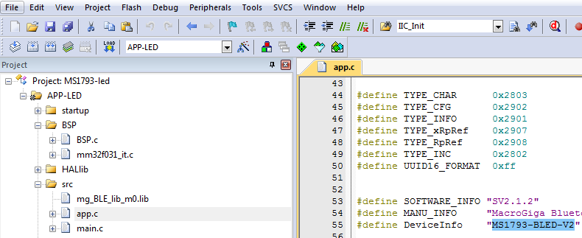

Demo过程：
1. 手机打开照明云App，会自动开始搜索LED灯并连接。
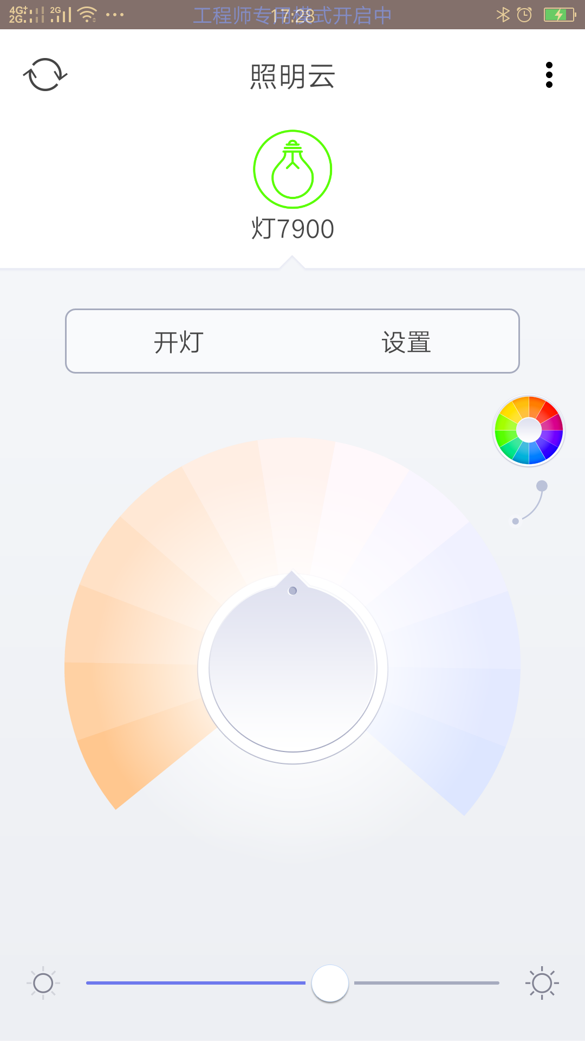

- 连接成功以后app出现RGB控制界面，可以点选改变LED灯的颜色。

- 在APP上切换冷暖光控制界面，可以点选改变LED灯的冷暖颜色和亮度。

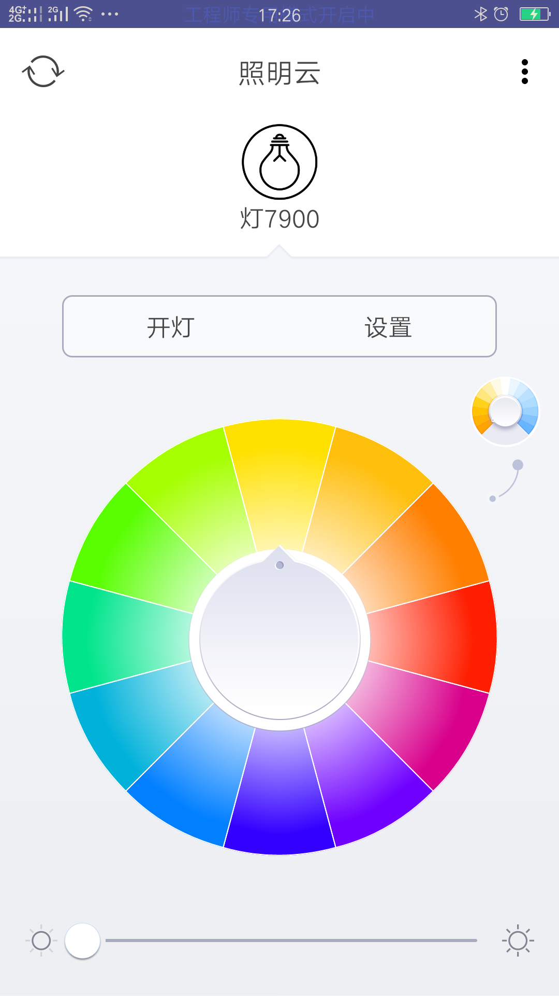
* MS1793 EVB上只有一个RGB三色灯，所以demo只有RGB控制效果。MS1793支持5路PWM，实际应用中可以支持RGB和冷暖的调色调光。

V2BJF App:
ios: | https://itunes.apple.com/us/app/zhao-ming-yunble/id1086846700?mt=8
android: | \tool\lightyun-release.apk_1.0-07-27.apk

